吉林大学体育学院导师信息
姓 名 | 张 毅 | 性 别 | 男 | 出生年月 | 1977.06 | 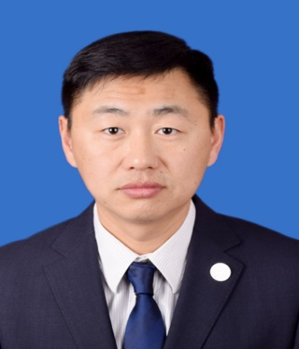  照  片
民 族 | 汉 族 | 政 治  面 貌 | 党 员 | 职 务  职 称 | 教 师  副教授
学 历 | 研究生 |  | 学 位 | 硕 士
研究方向 | 体育人文社会学、体育教学
发表论文  及课题 | 1．2018.11 地域社会学视域下我国滑雪产业集聚地域社会样态研究西安体育学院学报 CSSCI论文 第一作者  2．2018.08 我国高山滑雪竞技赛事发展路径研究体育文化导刊 CSSCI论文 第一作者  3．2017.05 我国滑雪产业集聚与地域城镇化进程研究沈阳体育学院学报 CSSCI论文 第一作者  4．2013.08 我国滑雪产业可持续发展路径研究体育文化导刊 CSSCI论文 独立作者  5．2010.08 我国高山滑雪赛事发展研究体育文化导刊 CSSCI论文 第一作者  6．2018.05“营地+教育”吉林省中小学冰雪进校园路径研究吉林省教育科学办公室课题 主持人  7．2017.05 地域社会学视域下的我国滑雪产业集聚与城镇化进程研究吉林省哲学社会科学规划基金办公室课题 主持人  8．2015.05 东北三省滑雪文化产业发展研究吉林大学课题 主持人
专著
获奖情况（荣誉称号） | 1．教书育人先进个人 吉林大学 2018.09  2．师德先进个人 吉林大学 2013.09  3．先进共产党员 吉林大学体育学院 2011.10  4．2006-2009年全国优秀裁判员 国家体育总局 2009.10

